 | Общество с ограниченной ответственностью «МЕДИАС»
Юридический адрес: 680009, г. Хабаровск, ул. Демьяна Бедного, дом 8Б. офис 10 Тел. (4212) 470-100, 733-777 E-mail: khabarovsk@medias.khv.ru
ИНН 2723071046 КПП 272401001 ОГРН 1052740588515
_______________________________________________________________________________________________________

Коммерческое предложение

В ответ на Ваш запрос № 01-15-742 от 18.05.2026 года на участие в запросе котировок (аукцион) на поставку товаров (выполнение работ, оказание услуг) для КГБУЗ «Николаевская-на-Амуре центральная районная больница» министерства здравоохранения Хабаровского края, ИНН 2705010065, КПП 270501001, 682469, Хабаровский край, г. Николаевск-На-Амуре, ул. Школьная, дом 115

Наименование, характеристики и количество поставляемых товаров (наименование и объем выполняемых работ и оказание услуг):

№ | Наименование  товара | Ед. изм. | Кол-во | Ставка НДС | Цена за ед.  (без учета НДС) | Цена за ед.  (с учетом НДС) | Сумма
1 | Пробирка вакуумная К3 ЭДТА 4мл 13х75 (РЗН 2015/2307) "ЭЙЛИТОН" БЕЗ НДС | шт | 16000 | Без НДС | 11,22 | 11,22 | 179 520,00
2 | Пробирка вакуумная с активатором свертывания КРЕМНЕЗЕМ (SiO2) 6мл, 13х100 РЗН 2015/2307 (Россия) | шт | 15000 | Без НДС | 12,06 | 12,06 | 180 900,00

Итого: 360 420,00
Всего с учетом НДС: 360 420,00

Срок действия предлагаемой цены составляет 60 дней.

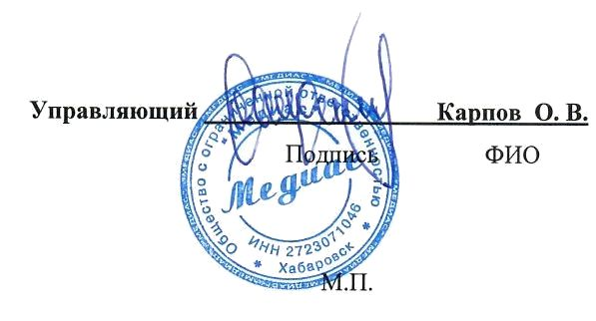

Исх. № 5474 от 21.05.2026 г.

